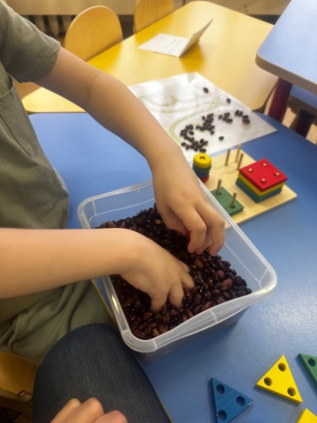
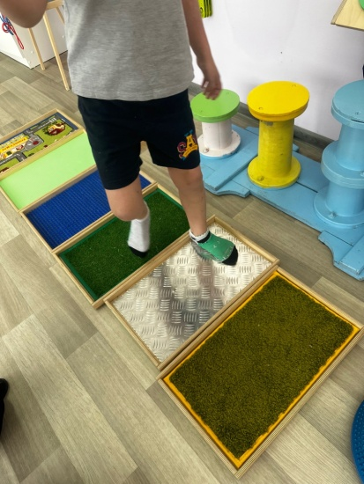
Тактильные ощущения: почему полезно развивать у детей с ОВЗ.
Сенсорное развитие представляет собой развитие ощущений и восприятия, представлений о предметах, объектах и явлениях окружающего мира. Информация от них анализируется в соответствующих отделах головного мозга и выдает целостную картину. Сенсорная система - это датчик восприятия окружающего мира.
Дети со сложными нарушениями развития – это, как правило, дети с врожденной патологией, у которых отмечаются нарушения в развитии органов чувств. А это значит, что они с первых дней жизни воспитываются в условиях сенсорной и двигательной депривации.
Одной из причин сенсорной депривации может быть недостаток сенсорных (тактильных, зрительных, слуховых) стимулов. И, как результат, недостаточность сенсорного анализа, что ведет к нарушению процесса осмысления построения двигательного действия.
Поэтому тактильные ощущения важны для детей с ограниченными возможностями здоровья (ОВЗ), с их помощью ребёнок учится познавать окружающий мир. Чем лучше развиты тактильные ощущения, тем точнее ребёнок может различать окружающие предметы.
Работа по развитию тактильного восприятия проводится в несколько этапов:
1. Определение зон чувствительности ребёнка. Например, ребёнок погружается в сухой сенсорный бассейн, специалист производит поглаживание и похлопывание.
2. Тактильные дорожки - различные ощущения: холодная, шершавая, гладкая, мягкая, твердая. Ощупывание не только руками, но и хождение по таким дорожкам, встань на холодную, постой на одной, двух ногах на мягкой и др.
3. Использование различных материалов для прикосновения к коже ребёнка. Это может быть вата, мягкая игрушка, обмахивание веером, поглаживание и массажи резиновыми или пластмассовыми мячиками.
4. Совместные действия педагога и ребёнка. Например, ребёнок проводит руками по обследуемому предмету вместе с педагогом, совместное надавливание на резиновые мячики, удерживание игрушки сначала одной рукой, потом двумя, бросаем мяч с пупырышками одной рукой, ловим двумя и наоборот, катаем.
5. Обучение ребёнка выполнять самостоятельные действия с предметами. Например, производить манипулирование предметами, формировать умение ощупывать различные материалы: бумагу, ткань и другие фактуры, рвем бумагу.
Некоторые методы развития тактильных ощущений у детей с ОВЗ:
- Тактильная книга или кубики. Страницы или грани в такой книге представлены в виде шнурков, застёжек, пуговиц, крючков.
- Песочная терапия. Игры с песком развивают мелкую моторику, координацию движений.
- Су-джок терапия. Для развития тактильных ощущений используются «колючие» мячики, тактильные доски для рук и ног.
- Дидактические игры. Например, «чудесный мешочек», который позволяет детям определять на ощупь различные предметы или игрушки.
- Пальчиковая гимнастика и элементы массажа, самомассажа. Способствует повышению тактильной чувствительности.
Работа по развитию тактильных ощущений у детей с ОВЗ помогает расширить представления ребят об окружающем мире, а также овладеть простейшими навыками самообслуживания.

